**Escuela Normal de Educación Preescolar**

**Licenciatura en Educación Preescolar**

Ciclo escolar 2023 – 2024

3°C

Quinto semestre

Curso: Música

Titular: Silvia Erika Sagahon Solís

Alumna:

Vanessa Michelle Anguiano Sánchez #3

Competencias:

* Detecta los procesos de aprendizaje de sus alumnos para favorecer su desarrollo cognitivo y socioemocional.
* Aplica el plan y programas de estudio para alcanzar los propósitos educativos y contribuir al pleno desenvolvimiento de las capacidades de sus alumnos.
* Diseña planeaciones aplicando sus conocimientos curriculares, psicopedagógicos, disciplinares, didácticos y tecnológicos para propiciar espacios de aprendizaje incluyentes que respondan a las necesidades de todos los alumnos en el marco del plan y programas de estudio
* Emplea la evaluación para intervenir en los diferentes ámbitos y momentos de la tarea educativa para mejorar los aprendizajes de sus alumnos.
* Integra recursos de la investigación educativa para enriquecer su práctica profesional, expresando su interés por el conocimiento, la ciencia y la mejora de la educación.
* Actúa de manera ética ante la diversidad de situaciones que se presentan en la práctica profesional

Saltillo, Coahuila de Zaragoza Enero del 2024

|  |  |  |  |  |  |  |  |  |  |  |  |  |  |  |  |  |  |  |  |
| --- | --- | --- | --- | --- | --- | --- | --- | --- | --- | --- | --- | --- | --- | --- | --- | --- | --- | --- | --- |
| **Nombre del proyecto** | | **¡A cuidarnos!**  Metodología Aprendizaje Basado en Problemas (ABP) | | | | | | | | | | | | | | | | | |
| **Fase-Grado:** | | **2 “A”** | | | | | | | **Tiempo:** | | | **2 semanas** | | | | | | | |
| **Propósito:** | | **Lograr que los alumnos conozcan límites, normas, reglas y las lleven a la práctica en sus diversos contextos en los cuales se desenvuelven de manera cotidiana** | | | | | | | | | | | | | | | | | |
| **Problema del contexto:** | | **Falta de implementación y seguimiento de límites, reglas de convivencia y hábitos dentro y fuera del aula, lo que impacta en la sana convivencia y en el desempeño de los trabajos/juegos diarios** | | | | | | | | | | | | | | | | | |
| **Campos formativos que sustentan el aprendizaje:** | | | | | | | | | | | | | | | | | | | |
|  | | **Contenidos de los campos formativos elegidos que se**  **relacionan con la problemática:** | | | | | **Procesos de Desarrollo del Aprendizaje (PDA)** | | | | | | | | | | | | |
| **Lenguaje** | | **-Recursos y juegos del lenguaje que fortalecen la diversidad de formas de expresión oral, y que rescatan la o las lenguas de la comunidad y de otros lugares.** | | | | | **Utiliza distintos recursos de los lenguajes, tales como sonido, ritmo, música, velocidad y movimientos corporales, gestos o señas, para acompañar y modificar adivinanzas, canciones, trabalenguas, retahílas, coplas, entre otros, y con ello crea otras formas de expresión.** | | | | | | | | | | | | |
| **Ejes articuladores que se trabajan:**  **Tiempo** | | | | | | | | | | | | | | | | | | | |
| **Inclusión** | **X** | **Pensamiento critico** | |  | **Interculturalidad critica** |  | | **Igualdad de genero** |  | **Vida saludable** | | | **X** | **Apropiación de las culturas a través de la lectura y la escritura** | |  | **Artes y experiencias estéticas** | | X |
| **Metodología: Aprendizaje basado en problemas** | | | | | | | | | | | | | | | | | | | |
| **Sesión** | | | **Desarrollo de actividades** | | | | | | | | **Recursos** | | | | **Tiempo** | **Instrumento de evaluación** | | **Organización** | |
| **Viernes 01 de Diciembre** | | | **TALLER COTIDIAFONOS**  **Inicio: ¿Qué es una guitarra?,¿Para qué nos sirve una guitarra?, ¿Qué características tiene una guitarra?, ¿Cómo es su forma?, ¿Para qué nos sirven las cuerdas?**  **Desarrollo: Participa en el taller “elabora tu propia guitarra” con apoyo de los padres de familia, siguiendo las indicaciones de la educadora**  **Cierre: Canta la canción del número de emergencias y responde a cuestionamientos: ¿Qué instrumento realizamos?, ¿Cuáles son las características de una guitarra?, ¿Qué materiales utilizamos para hacer la guitarra?, ¿Cómo lo hicimos?** | | | | | | | | * **Caja de zapatos** * **Pintura acrílica** * **Ligas de hule** * **Brocha o esponja para pintar** * **Cartón** * **Instructivo y materiales en grande** | | | | **Inicio: 5-8 min**  **Desarrollo: 35 min**  **Cierre: 5-8 min** | **Rúbrica** | | **Grupal con los padres de familia** | |

Ajustes razonables:

-Apoyo visual (imágenes) en el instructivo y los materiales

-Ubicar a Rubén al frente

-Realizar el cotidiafono junto a los alumnos y padres de familia

Observaciones:

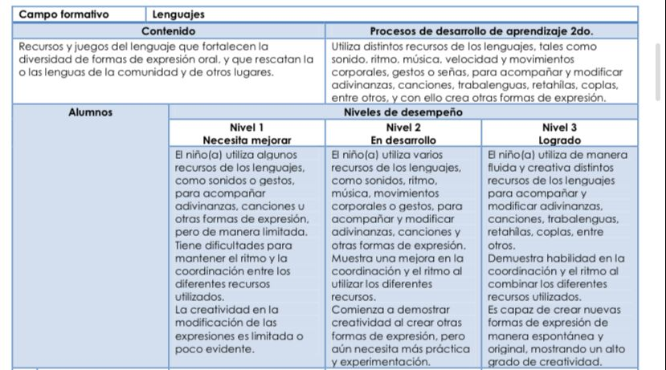

Rubrica para evaluar situación didáctica

Curso: música 5º semestre

Prof. Silvia Erika Sagahón Solís

Ciclo escolar 2023-2024

|  |  |  |  |  |
| --- | --- | --- | --- | --- |
| CRITERIOS | SATISFACTORIO  2pts | SUFICIENTE  1pt | INSUFICIENTE  0 pts | PUNTAJE |
| Elementos curriculares, campos formativos, contenido, P.D.A… | Integra todos los elementos curriculares y son congruentes con los grados, curso, nivel, campos formativos,P.D.A, nombre de la actividad | Integra algunos de los elementos y éstos son congruentes con los grados, curso, nivel, Campo formativo, nombre de la actividad | No integra los elementos curriculares o éstos no son acordes al nivel educativo ni al grado |  |
| Secuencia didáctica  (inicio, desarrollo, cierre) | Plantea situaciones adecuadas para apertura desarrollo y cierre. | Enfatiza las actividades de desarrollo y plantea el cierre sin retomar inicio | No se planea actividad de cierre o las actividades no mantiene una secuencia lógica |  |
| Material didáctico | El material es variado atractivo y congruente con la situación didáctica | El material didáctico es congruente con la situación didáctica | No se emplea material o es inadecuado con la situación didáctica |  |
| Recursos didácticos (tiempo, espacio, materiales) | Se emplean pertinentemente y se señalan con claridad los tiempos, los espacios ylos materiales a utilizar | Se emplean y se señalan algunos materiales, espacios, tiempos a utilizar | No Se emplean y se señalan materiales, espacios, tiempos a utilizar |  |
| Organización del grupo | Se describe claramente la manera que se organizará al grupo para realizar las actividades propuestas | Se menciona ambiguamente la manera que se organizará al grupo para realizar las actividades propuestas | No Se describe la manera que se organizará al grupo para realizar las actividades propuestas |  |

**Nota reflexiva**

Con esta evidencia se favorecieron las competencias de esta unidad. La primera “detecta los procesos de aprendizaje de sus alumnos…”, desde el diagnostico detecté las necesidades y los intereses de los alumnos, y a partir de eso comenzar con el diseño de la planeación, favoreciendo así dos competencias “diseña planeaciones aplicando sus conocimientos…” y “aplica el plan y programas de estudio”, esto al implementar la metodología ABP (aprendizaje basado en problemas), la cual la sugiere el plan actual 2022.

Así mismo, previo a la aplicación de la actividad investigué diversas estrategias y maneras de realizar instrumentos con elementos cotidianos (cotidiáfonos), de este modo fue que decidí realizar el taller junto a los padres de familia para dar oportunidad a los alumnos de tener una actividad diferente. Favoreciendo la competencia “integra recursos de la investigación educativa”.

Finalmente, durante la aplicación de la actividad, se favorecieron dos competencias, “actúa de manera ética...”, al respetar las diferentes situaciones de los alumnos y sus padres de familia. De igual manera, durante el cierre se llevó a cabo la evaluación con los cuestionamientos y la observación, favoreciendo la competencia “emplea la evaluación…”